Communiquer sur l'immonde
(boues d'épuration, ordures ménagères et biodéchets) les clefs de la réussite

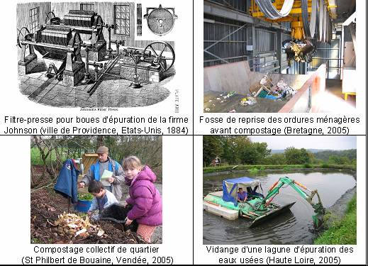

Une formation proposée par
Emmanuel ADLER, Ingénieur du GREF, MSc.

animateur du groupe de travail
"gestion biologique des déchets" de l'ASTEE

Confrontés à des incertitudes réglementaires, technologiques et politiques, les acteurs de la gestion des déchets organiques (boues d’épuration, ordures ménagères, déjections animales…) ont besoin d’outils adaptés, tout particulièrement pour maîtriser les risques liés aux matières fertilisantes. Dans ce contexte et à destination des élus, de leurs services techniques et des entreprises, une formation est organisée :

le 6 avril 2006 à Lyon

Les personnes intéressées sont invitées à se faire connaître :

Club AtoutBoues, Cabinet ACONSULT
Centre d'affaires des monts d'or
69 290 St Genis les Ollières
aconsult@wanadoo.fr

tel 04 78 57 3939 --- fax 04 37 221 621
Site internet : www.atoutboues.fr.st
Programme de formation
6 avril 2006, Lyon

Communiquer sur l'immonde
(boues d'épuration, ordures ménagères et biodéchets) les clefs de la réussite

- Profil des stagiaires : responsables techniciens et commerciaux, élus de collectivités, entreprises et services publics en charge de la gestion des déchets organiques (ordures ménagères, boues d'épuration, déchets verts…), industriels producteurs de déchets fermentescibles

- Durée : 1 jour (9h00 – 17h45)

- Tarif : 300 €HT (TVA 19,6%)

- Lieu : Lyon Centre

- Date : 6 avril 2006

- Objectifs : acquérir les principes fondamentaux pour maîtriser la communication de gestion des déchets organiques, comprendre les enjeux et les mécanismes du secteur afin de mieux maîtriser les risques liés aux projets, être capable d'analyser le contexte d'un investissement et d'élaborer une stratégie de communication

- Moyens pédagogiques : analyse de cas pratiques, témoignages, revue de presse, travail en atelier, quizz d'évaluation finale et documentation incluant fichiers sur CD rom et dossier papier du participant

- Agrément : organisme de formation agréé n°82.69.08696.69 à la Direction Régionale Rhône-Alpes du Travail, de l'Emploi et de la Formation Professionnelle

- Descriptif

Partie théorique
- Contraintes réglementaires pour communiquer sur la gestion des déchets organiques (plan départemental d'élimination des déchets, nouvelle usine de compostage ou de méthanisation, épandage, incinération et centre de stockage…)
- Modalité et outils de communication
- Origine et diversité des acteurs de la communication
- Tendances réglementaires et normatives – impacts sur la communication (France, Europe, pays du nord et du sud…)

Partie pratique - Gestion des risques
- Exemples de projets et des modes de communications associés – analyse des résultats
- Typologie des risques liés à la communication (administrations, associations, médias…)
- Elaboration d'une stratégie à partir d'exemples réels (épandage de boues, usine de méthanisation et de compostage, incinérateur)
- Recours et procédures judiciaires

